Зачисление перевода "Золотая корона" на счет 22616% в МПФЛ
Оглавление
UC.CM.404.KORONAPAY-PAY-TO-ACC-22616.UZ.1.0. Зачисление перевода "Золотая корона" на счет 22616% в МПФЛ. V.1 4
Общие сведения 4
Диаграмма деятельности 5
Описание 7
Прототип интерфейса 8
Диаграмма последовательности 8
Тест-кейсы 8
Приложения: Технические спецификации 8
Ссылки 8
История изменений 9
Термины и определения 9
UC.CM.404.KORONAPAY-PAY-TECH-CONNECT.UZ.1.0. Технический UC. Проверка системой денежных переводов "Золотая корона" доступности контрагента (Банка) и готовности к проведению операций. 10
Общие сведения 10
Диаграмма деятельности 11
Описание 11
Прототип интерфейса 11
Диаграмма последовательности 12
Тест-кейсы 12
Приложения: Технические спецификации 12
Ссылки 12
История изменений 12
Термины и определения 12
UC.CM.404.KORONAPAY-PAY-TECH-STATUS.UZ.1.0. Технический UC. Проверка статуса выплачиваемого перевода ЗК в Банке. 13
Общие сведения 13
Диаграмма деятельности 14
Описание 14
Прототип интерфейса 15
Диаграмма последовательности 15
Тест-кейсы 15
Приложения: Технические спецификации 15
Ссылки 15
История изменений 15
Термины и определения 16
UC.CM.404.KORONAPAY-PAY-TO-ACC-22616.UZ.2.0. Зачисление перевода СДП "Золотая корона" на счет 22616% через веб-интерфейс в МПФЛ 17
Общие сведения 17
Диаграмма деятельности 18
Описание 20
Прототип интерфейса 20
Диаграмма последовательности 20
Тест-кейсы 20
Приложения: Технические спецификации 20
Ссылки 20
История изменений 20
Термины и определения 21

UC.CM.404.KORONAPAY-PAY-TO-ACC-22616.UZ.1.0. Зачисление перевода "Золотая корона" на счет 22616% в МПФЛ. V.1

Общие сведения
Код документа | UC.CM.404.KORONAPAY-PAY-TO-ACC-22616.UZ.1.0
Наименование | Зачисление перевода "Золотая корона" на счет 22616% в МПФЛ
Номер версии | 1
Модуль | [404] Мобильный банк для физических лиц

Эта таблица неполная (БАЗА – шаблон)

Диаграмма деятельности
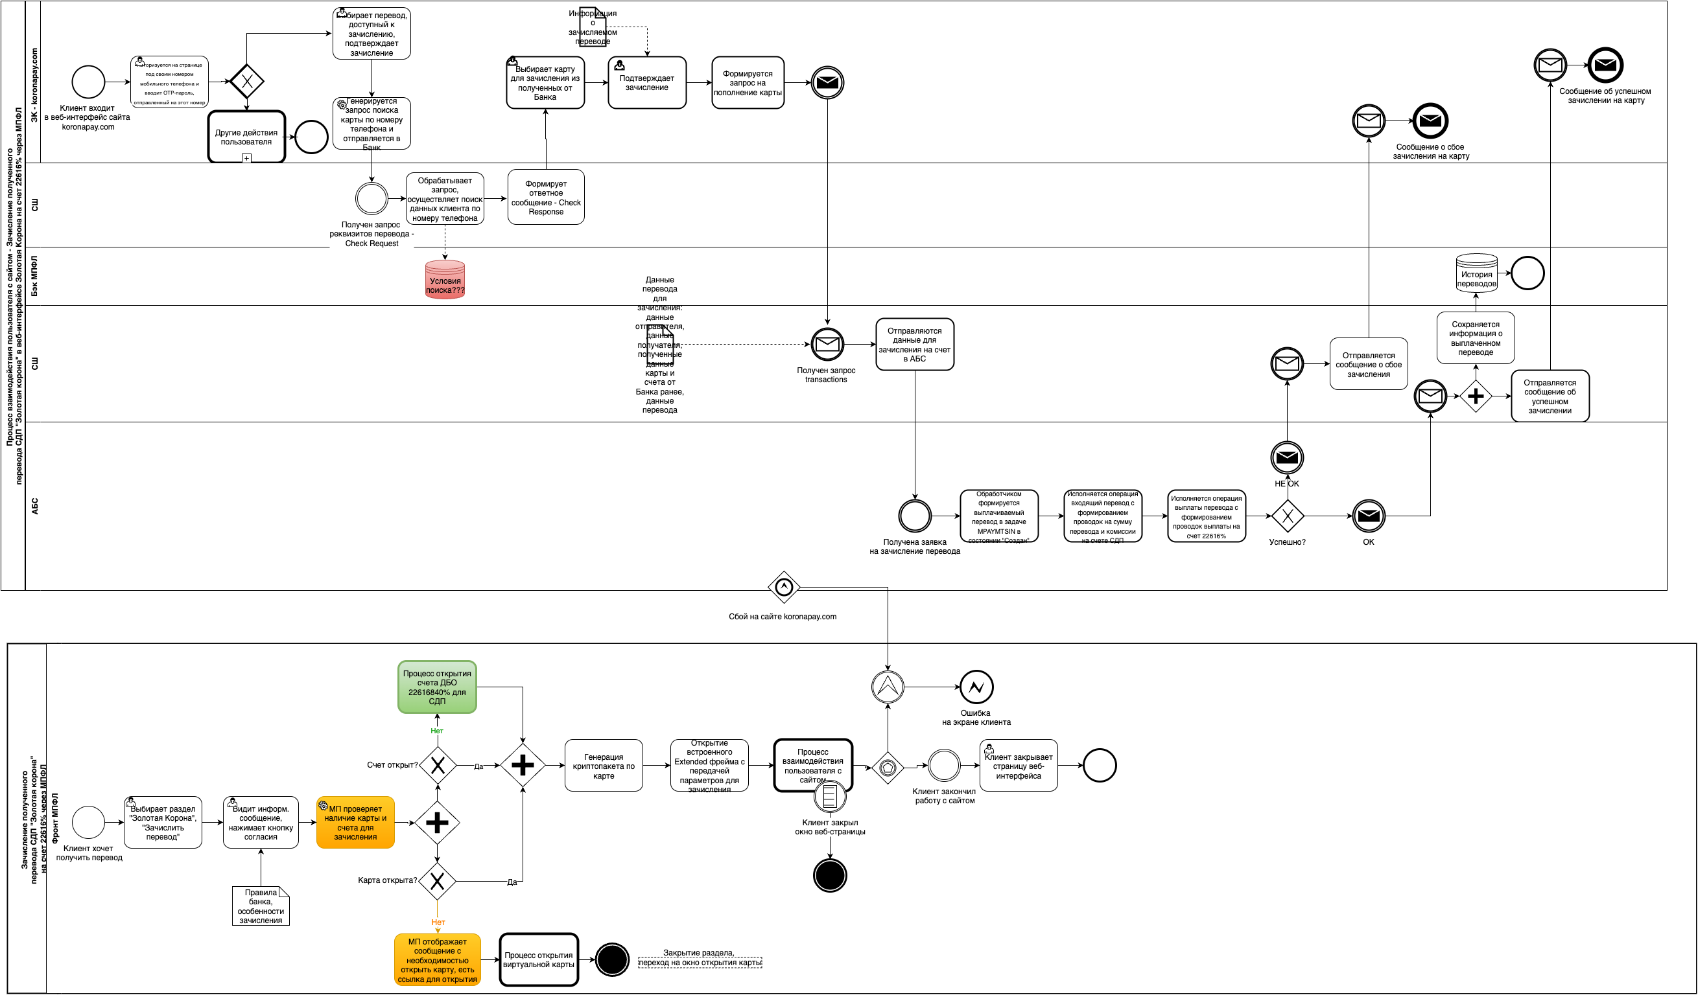
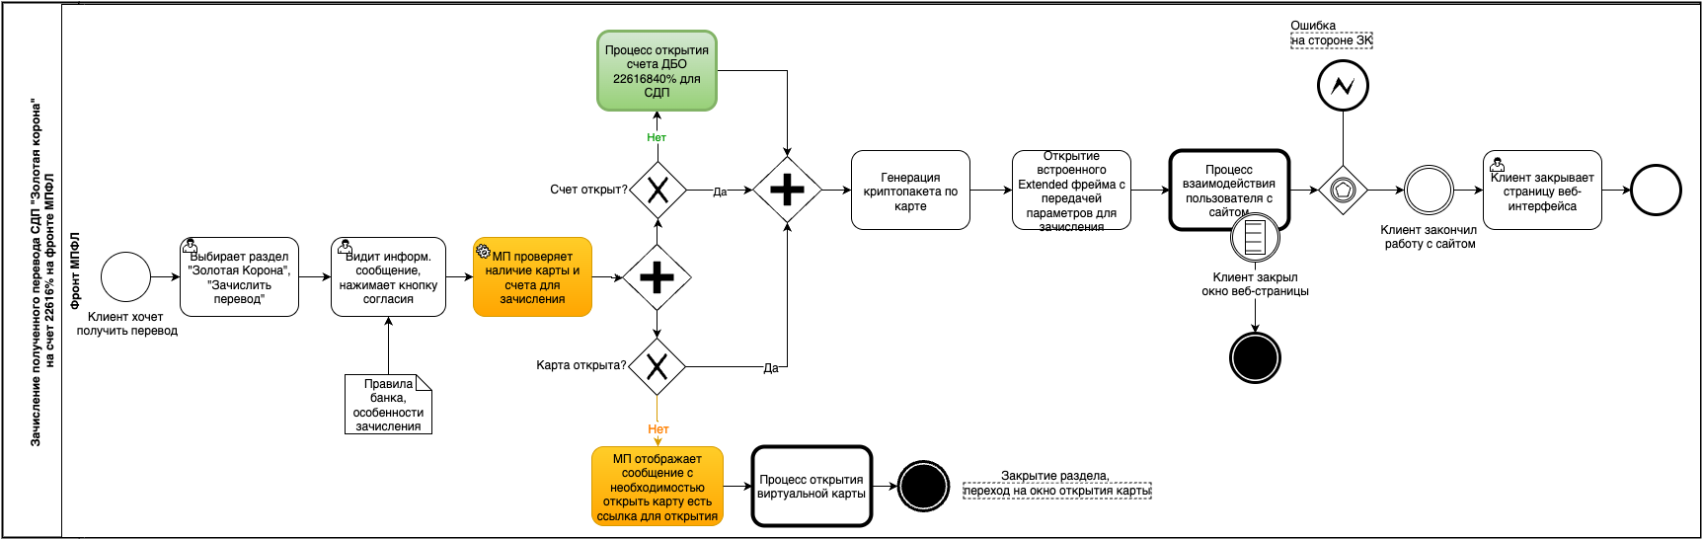

Описание
UC.CM.404.KORONAPAY-PAY-TO-ACC-22616.UZ.1.0
Доступ в МПФЛ к опции выплаты перевода СДП "Золотая корона" с зачислением на счет 22616%
Область действия | МПФЛ - Мобильное приложение физических лиц "My Turon"
Уровень цели | Цель пользователя
Основное действующеелицо | Клиент - пользователь МПФЛ
Цель основного действующего лица | Получить доступ к опции выплаты перевода СДП "Золотая корона" в МПФЛ
Участники и интересы | Участник | Интерес
 | Мобильное приложение физических лиц "My Turon" - фронт | Пользовательский интерфейс
 | Веб-интерфейс системы денежных переводов "Золотая Корона" (далее - ЗК) | Доступ к сервису
Предусловия | Клиент прошел идентификацию через MyID и авторизован в мобильном приложении MyTuron (далее - МП)
Минимальные гарантии | Выполняется переход из МПФЛ по адресу веб-сервиса, предоставленному СДП "Золотая корона"
Инициируется | В МПФЛ клиент хочет выполнить зачисление перевода ЗК
Основной сценарий:
1. Клиент выбирает в МП раздел "Золотая корона", затем "Зачисление перевода".
2. В МП клиенту отображаются ссылки на правила/документацию и информационное сообщение примерно следующего содержания: При выборе карты АКБ "ТуронБанк" для получения поступившего перевода перевод будет зачислен на счет 22616% - для удобства снятия наличными." Клиент подтверждает согласие с информационным сообщением нажатием кнопки.
Шаг 3a и 3b выполняются параллельно.
3а. Выполняется проверка наличия у клиента виртуальной карты HUMO в национальной валюте. При наличии сценарий продолжается.
3b. Выполняется проверка наличия у клиента счета для операций с СДП (22616840%).
4. Генерация шифрования данных (криптопакета) виртуальной карты HUMO в национальной валюте.
5. МП открывает встроенный Extended фрейм с передачей сгенерированного криптопакета из п.4 и других данных и переводит клиента на сайт koronapay по безопасному соединению.
4. В интерфейсе приложения поддерживается соединение для процесса взаимодействия пользователя с сайтом ЗК(UC.CM.404.KORONAPAY-PAY-TO-ACC-22616.UZ.2.0), доступна кнопка закрытия интерфейса в любой момент.
5. При нажатии клиентом кнопки закрытия доступ к веб-интерфейсу ЗК прекращается, связь обрывается.
Результат основного сценария: | Клиенту доступен веб-интерфейс ЗК для зачисления перевода из МПФЛ
Расширения:
3а* У клиента отсутствует виртуальная карта HUMO в национальной валюте. Сценарий прерывается. Клиенту выдается сообщение ~ "Необходима виртуальная карта HUMO в национальной валюте" и предлагаются ссылки для перехода:
- добавить действующую карту
- выпустить карту
3b* У клиента отсутствует счет для операций с СДП. Запуск БП открытия счета 22616840% в АБС.
Список изменений в технологиях и данных:
Показатели назначения | Дизайн цвета кнопок, шрифтов веб-интерфейса: ЗК будет соблюдать корпоративные цвета приложения Банка - требуется передать требования к дизайну представителям ЗК
Открытые вопросы

Прототип интерфейса
Отсутствует.

Диаграмма последовательности
Отсутствует.

Тест-кейсы
Отсутствует.

Приложения: Технические спецификации
Наименование | Спецификация | Примечание
Денежные Переводы на карты. Протокол взаимодействия с ПЦ «Золотая Корона» KoronaPay Interface. Версия 2.11 от 16.04.2024 | UC.CM.404.KORONAPAY-PAY-TO-ACC-22616.UZ.1.0 - Интеграция СДП "Золотая Корона" с МПФЛ: выплаты.

Ссылки
Ссылка | Примечание

История изменений
Версия | Дата | Изменил | Состав изменений
 | 08.08.2024 | Артемьева Мари | Создание документа

Термины и определения
Термины и определения

Технический UC.CM.404.KORONAPAY-PAY-TECH-CONNECT.UZ.1.0
Проверка системой денежных переводов "Золотая корона" доступности контрагента (Банка) и готовности к проведению операций.
Область действия | СШ 2.0 - Сервисная Шина v.2.0 (далее - СШ)
Уровень цели
Основное действующеелицо | Процессинговый центр СДП "Золотая корона" (далее - ПЦ ЗК)
Цель основного действующего лица | Проверка доступности контрагента и готовности к проведению операций
Участники и интересы | Участник | Интерес
 | СШ 2.0 - Сервисная Шина v.2.0 (далее - СШ) | Получить запрос и отправить ответ
Предусловия | Настроен протокол взаимодействия СШ Банка и ЗК.
Минимальные гарантии
Инициируется | По усмотрению ПЦ ЗК
Основной сценарий:
1. ЗК направляет запрос (запрос Alive request - п. 7.1спецификации)
2. CШ получает запрос и обрабатывает его.
3. СШ направляет ответ (ответ Alive response - п. 7.2спецификации)
Результат основного сценария: | На запрос от ПЦ ЗК СШ направлен ответ о готовности и работоспособности соединения
Расширения:
Список изменений в технологиях и данных:
Полное описание - вспецификации.
Показатели назначения
Открытые вопросы

Описание
Отсутствует.

Прототип интерфейса
Отсутствует.

Диаграмма последовательности
Отсутствует.

Тест-кейсы
Отсутствует.

Приложения: Технические спецификации
Наименование | Спецификация | Примечание
Денежные Переводы на карты. Протокол взаимодействия с ПЦ «Золотая Корона» KoronaPay Interface. Версия 2.11 от 16.04.2024 | UC.CM.404.KORONAPAY-PAY-TECH-CONNECT.UZ.1.0

Ссылки
Ссылка | Примечание

История изменений
Версия документа | Ссылка на версию документа | Дата | Изменил | Состав изменений | Версия АБС/ Номер патча
1.0 |  | 08.08.2024

Термины и определения
Отсутствует.

Технический UC.CM.404.KORONAPAY-PAY-TECH-STATUS.UZ.1.0
Проверка статуса выплачиваемого перевода ЗК в Банке.
Область действия | СШ 2.0 - Сервисная Шина v.2.0 (далее - СШ)
Уровень цели
Основное действующеелицо | Процессинговый центр СДП "Золотая корона" (далее - ПЦ ЗК)
Цель основного действующего лица | Получить статус перевода, транзакция к выплате которого отправлена в Банк, но ответ не получен
Участники и интересы | Участник | Интерес
 | СШ 2.0 - Сервисная Шина v.2.0 (далее - СШ) | Уметь получить запрос и направить подтверждение о зачислении
Предусловия | Настроен протокол взаимодействия СШ Банка и ЗК.В процессе выплаты от ЗК направлена транзакция на выплату перевода (шаг 8UC.CM.404.KORONAPAY-PAY-TECH-STATUS.UZ.1.0), но ответ о результатах не получен
Минимальные гарантии
Инициируется | По усмотрению ПЦ ЗК
Основной сценарий:
1. ЗК направляет запрос (запрос Status request - п. 6.1спецификации)
2. CШ получает запрос и обрабатывает его.
3. СШ направляет ответ (ответ Status response - п. 6.2спецификации)
Результат основного сценария: | На запрос от ПЦ ЗК СШ направлен ответ о статусе транзакции зачисления перевода.
Расширения:
Список изменений в технологиях и данных:
Полное описание - вспецификации.
Показатели назначения
Открытые вопросы

Описание
Отсутствует.

Прототип интерфейса
Отсутствует.

Диаграмма последовательности
Отсутствует.

Тест-кейсы
Отсутствует.

Приложения: Технические спецификации
Наименование | Спецификация | Примечание
Денежные Переводы на карты. Протокол взаимодействия с ПЦ «Золотая Корона» KoronaPay Interface. Версия 2.11 от 16.04.2024 | UC.CM.404.KORONAPAY-PAY-TECH-STATUS.UZ.1.0

Ссылки
Ссылка | Примечание

История изменений
Версия документа | Ссылка на версию документа | Дата | Изменил | Состав изменений | Версия АБС/ Номер патча
1.0 |  | 08.08.2024

Термины и определения
Отсутствует.

Диаграмма деятельности

UC.CM.404.KORONAPAY-PAY-TO-ACC-22616.UZ.2.0
Зачисление перевода СДП "Золотая корона" на счет 22616% через веб-интерфейс в МПФЛ
Область действия | МПФЛ - Мобильное приложение физических лиц "My Turon", АБС - Банковская система Colvir (CBS - Colvir Bank System), СШ 2.0 - Сервисная Шина v.2.0
Уровень цели | Цель пользователя
Основное действующеелицо | Клиент - пользователь МПФЛ
Цель основного действующего лица | Зачислить поступивший перевод СДП "Золотая корона" на счет 22616% в МПФЛ
Участники и интересы | Участник | Интерес
 | Мобильное приложение физических лиц "My Turon" - фронт | Пользовательский интерфейс
 | Мобильное приложение физических лиц "My Turon" - бэк | Хранение данных, истории действий пользователя
 | СДП "Золотая корона" (далее - ЗК) | Система денежных переводов
 | СШ 2.0 - Сервисная Шина v.2.0 (далее - СШ) | Взаимодействие между системами-участниками
 | АБС - Банковская система Colvir (CBS - Colvir Bank System) | Учет, формирование бухгалтерских проводок, отчетность
 | Процессинговый центр СДП "Золотая корона" (далее - ПЦ ЗК) | Отправка и получение транзакций
Предусловия | 1.Получателю в Узбекистан отправлен перевод по СДП "Золотая Корона"  2.Клиент прошел идентификацию через MyID и авторизован в мобильном приложении MyTuron (далее - МП).  3. Клиенту в МП открыт счет для зачисления международных денежных переводов (счет ГК - 22616)  4. Клиент перешел в веб-интерфейс ЗК (процесс -UC.CM.404.KORONAPAY-PAY-TO-ACC-22616.UZ.1.0)
Минимальные гарантии
Инициируется | Клиент выбрал опцию "Зачисление перевода" и нажатием кнопки подтвердил согласие с правилами Банка (шаги 1-3 процессаUC.CM.404.KORONAPAY-PAY-TO-ACC-22616.UZ.1.0)
Основной сценарий:
1. Сайт ЗК: Клиент вводит номер мобильного номера в отображаемое на странице поле для ввода, затем на введенный номер поступает код, который клиент вводит в открывшееся окно.
2. Сайт ЗК: Клиенту отображается найденный по номеру телефона перевод к получению. Клиент выбирает доступный к зачислению перевод и подтверждает выбор.
3. Сайт ЗК: Клиент подтверждает зачисление на карту.
4. Сайт ЗК: ЗК генерирует запрос на поиск карты по номеру мобильного телефона получателя, указанному в переводе и использованному при авторизации, и направляет этот запрос в Банк (запрос Check request - п.3.1спецификации)
5. СШ обрабатывает запрос на стороне Банка и осуществляет поиск в бэк МП карты клиента по номеру мобильного телефона получателя и возвращает в ЗК необходимые данные(запрос Check response - п.3.2спецификации), в т.ч. полный номер карты.
6. Сайт ЗК: ЗК производит сверку ФИО получателя в переводе и ФИО клиента, полученных от Банка. В случае совпадения клиенту отображается доступная карта к зачислению. (Для справки формат отображения: ПС, наименование банка, маскированный номер карты, валюта)
7. Сайт ЗК: Клиент выбирает карту и подтверждает зачисление.
8. ПЦ ЗК: В Системе формируется формальная транзакция на пополнение и направляется в Банк для дальнейшей обработки и пополнения счета (запрос transactions - п. 4.1.1спецификации).
9. СШ получает запрос, по номеру карты ищет в бэк МП номер счета (ГК 22616% для СДП) для зачисления.
10. СШ передает в АБС заявку на зачисление перевода с необходимыми полями, в т.ч. полным номером счета 22616%.
11.АБС: Обработчик на стороне АБС забирает заявку, создает перевод к выплате в задаче MPAYMTSIN.
12. АБС: Процедурами модуля производится выплата перевода и зачисления перевода на счет 22616% с формированием необходимых проводок.
13. АБС: После успешного зачисления перевода отправляется сообщение на СШ.
14. СШ: Результат зачисления на счет 22616% должен быть возвращен в ПЦ ЗК ответным сообщением (п.4.1.2 спецификации).
15. ПЦ ЗК и Сайт ЗК: По результату получения подтверждения от Банка об успешном зачислении на счет клиенту отображается информационное сообщение.
16. Клиент закрывает окно веб-интерфейса.
17. СШ передает в МП результат зачисления на счет 22616% и все данные зачисленного перевода для отображения в истории переводов клиента в МП.
18. СШ передает в МП результат зачисления на счет 22616% и все данные зачисленного перевода для отображения в истории операций по счету 22616%.
19. СШ передает в МП результат зачисления на счет 22616% и все данные зачисленного перевода для отображения для сохранения в бэк МП.
Где находится описание ПО?
Результат основного сценария:
Расширения:
9а. Сайт ЗК: Если ФИО получателя в переводе и ФИО клиента, полученные от Банка, не совпали, то такая карта не отображается на странице для зачисления перевода.
13а. АБС: В случае неуспешного перевода отправляется сообщение на СШ. Перевод в задачеMPAYMTSIN, зачисление по которому прошло не успешно, переводится в необходимый статус, проводки удаляются.
15b. ПЦ ЗК и Сайт ЗК: По результату получения подтверждения от Банка о неуспешном зачислении на счет клиенту отображается информационное сообщение. Выполняется переход к шагу 2.
15c. ПЦ ЗК: В случае, если ответ от Банка не получен -направляется запрос на проверку статуса перевода (раздел 6 спецификации) - вынести в отдельный UC?
Список изменений в технологиях и данных:
Показатели назначения | Дизайн цвета кнопок, шрифтов веб-интерфейса ЗК будет соблюдать корпоративные цвета приложения Банка - требуется передать требования к дизайну представителям ЗК
Открытые вопросы | Ограничение 1.Действия клиента на стороне сайта ЗК и работа сайта ЗК вне зоны ответственности Банка и Colvir.

Прототип интерфейса

Описание
Отсутствует.

Прототип интерфейса
Отсутствует.

Диаграмма последовательности
Отсутствует.

Тест-кейсы
Отсутствует.

Приложения: Технические спецификации
Наименование | Спецификация | Примечание

Ссылки
Ссылка | Примечание

История изменений
Версия документа | Ссылка на версию документа | Дата | Изменил | Состав изменений | Версия АБС/ Номер патча
1.0 |  | 08.08.2024

Термины и определения
Отсутствует.

